Пути и способы рационального учебного времени на уроке.

- Пути повышения эффективности по предметам в начальной школе.
- доказать соответствие структуры урока и временных рамок, в которые поставлен этот урок.
- рациональное использование времени на каждом этапе урока

Пути повышения эффективности уроков по предметам в начальной школе
«Доска и мел – наши главные инструменты,
но хочется большего…..»

XXI век — век высоких компьютерных технологий. Современный ребёнок живёт в мире электронной культуры. Первоклассник, впервые переступив порог школы, попадает в мир знаний, где ему предстоит открывать много неизвестного, искать оригинальные, нестандартные решения в различных видах деятельности.
Формирование творческой личности, одна из главных задач, провозглашенных в концепции модернизации российского образования. Её реализация диктует необходимость развития познавательных интересов, способностей и возможностей ребёнка. Наиболее эффективными средствами включения ребёнка в процесс творчества на уроке являются:
- игровая деятельность;
- создание положительных эмоциональных ситуаций;
- работа в парах;
- проблемное обучение.
Основная цель обучения в начальной школе - научить каждого ребенка за короткий промежуток времени осваивать, преобразовывать и использовать в практической деятельности огромные объёмы информации.
Признавая урок в качестве основной формы обучения, мы постоянно ищем пути его дальнейшего совершенствования.
Что такое современный урок? Эта проблема, которая стоит перед нами, учителями. Что важнее содержание или форма проведения урока?
Многое делается для того, чтобы с первых минут начала урока овладеть активным вниманием учащихся. С этой целью каждый учитель сразу включает детей в активную познавательную деятельность: проводит небольшие по объему фронтальные самостоятельные работы, устный счет и таким образом привлекает всех детей к активной работе на уроке.
Определенное значение для поддержания рабочего настроя учащихся имеет поэлементное усвоение учебного материала, т. е. подразделение его на небольшие законченные элементы, и последовательная отработка их до полного усвоения.
Важным средством повышения эффективности урока является многообразие видов деятельности на уроке. К. Д. Ушинский отмечал, что ребенок требует деятельности беспрестанно и утомляется не деятельностью, а ее однообразием, односторонностью. Младшие школьники усваивают знания лучше, если на уроке чередуются разнообразные и непродолжительные виды работы. Однако следует учитывать, что разнообразие видов деятельности учащихся само по себе не обеспечивает их активности, если оно не обусловлено целью урока, не является ее выражением.
В учебных занятиях с младшими школьниками необходимы элементы игры. Игра, являясь основным видом деятельности дошкольника, продолжает занимать важное место в жизни младших школьников, она рассматривается в качестве важного компонента основной деятельности младших школьников — учения. Игровые элементы активизируют учебную деятельность учащихся, способствуют развитию самостоятельности и инициативы, товарищества и взаимопомощи в труде. Игра — важное средство повышения у учащихся интереса к учению.
В начальном обучении широко распространены дидактические, или обучающие игры. Они имеют познавательное содержание и направлены на умственное развитие учащихся.
Также игра – одно из важнейших средств умственного и нравственного воспитания детей; это средство, снимающее неприятные или запретные для личности школьника переживания.
Игры подразделяются на творческие и игры с правилами. Творческие игры, в свою очередь включают: театральные, сюжетно-ролевые и строительные игры. Игры с правилами – это дидактические, подвижные, музыкальные игры и игры–забавы.
Какое же значение имеет игра? В процессе игры у детей вырабатывается привычка сосредотачиваться, мыслить самостоятельно, развивается внимание, стремление к знаниям. Увлёкшись, дети не замечают, что учатся: познают, запоминают новое, ориентируются в необычных ситуациях, пополняют запас представлений, понятий, развивают фантазию. Даже самые пассивные из детей включаются в игру с огромным желанием, прилагают все усилия, чтобы не подвести товарищей по игре.
Из всего существующего многообразия различных видов игр именно дидактические игры самым тесным образом связаны с учебно-воспитательным процессом. Они используются в качестве одного из способов обучения различным предметам в начальной школе, в том числе особое место данные игры занимают на уроках математики.
Ребенок, идя в школу, надеется добиться признания и рассчитывает заслужить любовь и уважение со стороны учителей и одноклассников. Крушение этого светлого оптимизма – самая серьезная проблема обучения. Ребенок приходит в школу преисполненный желания учиться. Почему же он теряет интерес к учебе? Виновата ли в этом школа и ее методы обучения? Какую роль при этом играет учитель? Может ли учитель сформировать интерес у учащихся к учебному процессу и при помощи чего?
Учитель должен помнить, что ребенку необходимо помогать добиваться успеха в учебной деятельности, а для этого нужно создавать ситуации успеха. Использование ситуации успеха должно способствовать повышению рабочего тонуса, увеличению производительности учебного труда, а также помочь учащимся осознать себя полноценной личностью.
В переживании ситуации успеха особенно нуждаются учащиеся, испытывающие определенные затруднения в учении. В связи с этим необходимо подбирать такие задания, с которыми учащиеся этой категории могли бы справиться без особых затруднений, и лишь потом переходить к более сложным упражнениям. В опыте передовых учителей с этой целью используются, так называемые, сдвоенные задания, где первое подготавливает к выполнению более сложного задания. Надежным путем создания ситуаций успеха является дифференцированный подход к определению содержания деятельности и характеру помощи учащимся при ее осуществлении. Естественными в этом случае должны быть и словесные, поощрения, подбадривающие ученика, вызывающие у него уверенность в своих силах, и стремление соответствовать оценке учителя. Большое значение в создании ситуаций успеха имеет общая морально-психологическая атмосфера выполнения тех и иных заданий, поскольку это в значительной мере снимает чувство неуверенности, боязни приступить к внешне сложным заданиям.
Это обстоятельство и было принято в расчет в педагогических работах Ш.А. Амонашвили, где рекомендовано в начальных классах не использовать отметок, особенно низких, чтобы не вызвать у детей тревожность и беспокойство, связанные с развитием и функционированием мотива избегания неудачи.
Урок следует организовать так, чтобы ученику было интересно от самого процесса учения и радостно от общения с учителем, одноклассниками. В классе должна быть атмосфера сотрудничества, доверия и взаимного уважения. Интерес и радость должны быть основными переживаниями ребенка в школе и на уроках. Об организации таких уроков писал Амонашвили.
Важна для психологически грамотной организации мотивации учебы ориентация учителя при обучении на индивидуальные стандарты достижений учеников. Учитель поощряет и подкрепляет достижения ученика, сравнивая их не с результатами других учеников, а сего же собственными, построенными на его прошлых успехах и неудачах индивидуальными стандартами. Итогом подобной стратегии обучения является возрастание привлекательности успеха, уверенности в своих силах и как результат - оптимальная мотивация и успешная учеба.
В условиях начальной ступени проблема активизации познавательной деятельности учащихся на всех этапах развития образования – одна из актуальных, так как активность является необходимым условием формирования умственных качеств личности.
Уже в начальной школе большинство обучающихся занимают в учебном процессе пассивную роль и начинают терять интерес к учебе. Поэтому важно развивать способности и поддерживать стремление ученика, не учить его, а помогать ему учиться и развиваться. Способность к саморазвитию должна стать результатом познавательной деятельности. Наиболее конструктивным решением проблемы является создание таких условий в обучении, в которых обучаемый может занять активную личностную позицию и в полной мере выразить себя, свою индивидуальность. Заслуживает внимания коллективная форма познавательной деятельности.
Что же собой она представляет? Это такая форма, при которой коллектив обучает каждого своего члена, и в то же время каждый член коллектива принимает активное участие в обучении всех других его членов.
Итак, работа в парах. Здесь общее задание делится между членами микрогрупп. Каждый опрашивает каждого, каждый отвечает каждому. Возникает ситуация коллективного взаимодействия всех членов группы. Наибольшее распространение в школе получила микрогруппа из 4-х человек, в которую объединяются учащиеся соседних парт. В каждый момент половина учащихся говорит, а остальные целенаправленно слушают, затем роли меняются. Это школа обучения каждого каждым. Деление класса на группы помогает организовать взаимопроверку работы друг друга и поднимает взаимную ответственность за выполнение заданий, так как опрос на уроке чисто тоже проводится по группам, а посильные индивидуальные задания каждому ученику в зависимости от его группы помогают слабому чувствовать свою значимость — он тоже выполняет посильную часть общей работы.
Как сделать урок интересным, увлекательным и добиться того, чтобы дети хорошо и прочно усваивали материал? С этими проблемами постоянно сталкивается учитель при подготовке и проведении урока.
Современный урок невозможно провести без привлечения средств наглядности, часто возникают проблемы. Где найти нужный материал и как лучше его продемонстрировать? На помощь пришли компьютерные технологии.
В современных условиях модернизации образования все активнее используются информационно-коммуникационные технологии в процессе обучения. Не стоит в стороне от этого процесса и начальная школа.
Передо мной, как учителем, стоит задача обучать детей таким образом, чтобы они могли быстро и пластично реагировать на изменяющиеся условия, были способны обнаруживать новые проблемы и задачи, находить пути их решения. Достичь хорошего результата в выполнении этой задачи можно в условиях реализации инновационного подхода в обучении, обеспечивающего переход на продуктивно-творческий уровень. Этого можно достичь при помощи разнообразных технологий, включая информационно – коммуникационные.

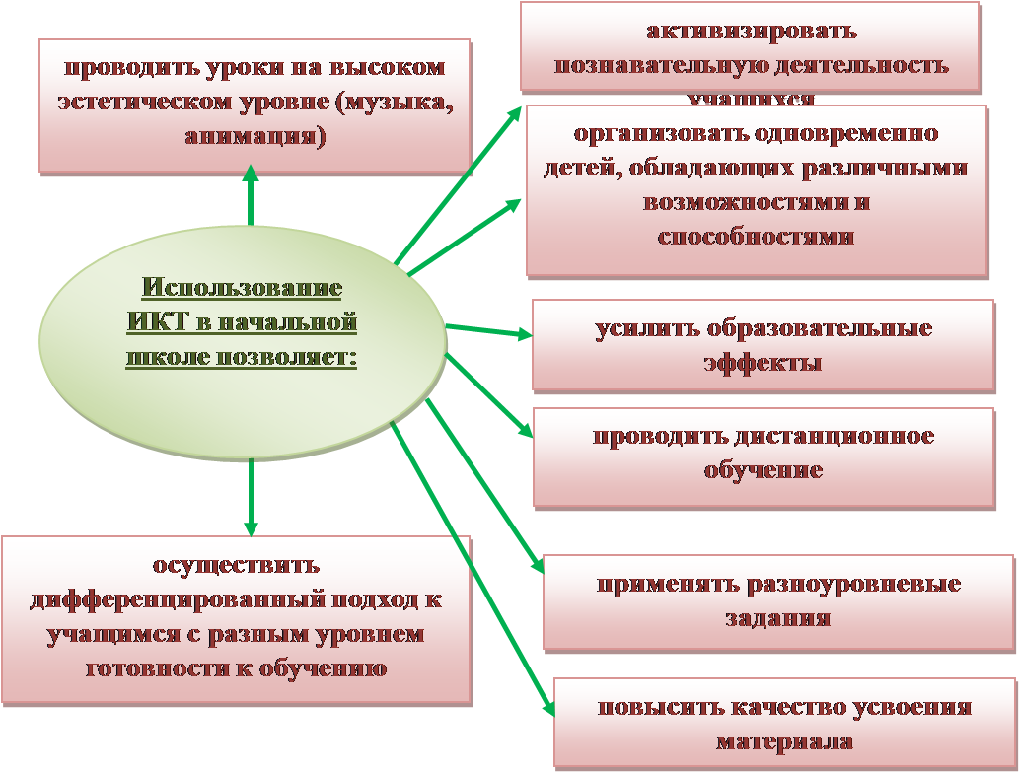
Использование ИКТ позволяет погрузиться в другой мир, увидеть его своими глазами. По данным исследований, в памяти человека остается 1/4 часть услышанного материала, 1/3 часть увиденного, 1/2 часть увиденного и услышанного, 3/4 части материала, если ученик привлечен в активные действия в процессе обучения. Компьютер позволяет создать условия для повышения процесса обучения: совершенствование содержания, методов и организационных форм.
Для реализации использования информационно – коммуникационных технологий на уроках мною ставятся такие задача и цели:
Задача: подготовка детей к овладению современными компьютерными технологиями и актуализация полученной с их помощью информации для дальнейшего самообразования.
Цели:
- активизировать познавательную деятельность учащихся начальных классов;
- проводить уроки на высоком эстетическом уровне (музыка, анимация, аудиозаписи, ресурсы интернета, электронные учебники);
- повысить объем выполняемой работы на уроке;
- рационально организовать учебный процесс, повысить эффективность урока.
При активном использовании ИКТ уже в начальной школе успешнее достигаются общие цели образования, легче формируются компетенции в области коммуникации: умение собирать факты, их сопоставлять, организовывать, выражать свои мысли на бумаге и устно, логически рассуждать, слушать и понимать устную и письменную речь, открывать что-то новое, делать выбор и принимать решения.
Использование ИКТ на различных уроках позволяет перейти от объяснительно-иллюстрированного способа обучения к деятельностному, при котором ребёнок становится активным субъектом учебной деятельности. Это способствует осознанному усвоению знаний учащимися.
Внедрение ИКТ осуществляется по следующим принципам:
- создание презентаций к уроку;
- работа с ресурсами Интернета;
- использование готовых обучающих программ;
- разработка и использование собственных авторских программ.
Презентация – мощное средство наглядности, развитие познавательного интереса. Применение мультимедийных презентаций позволяет сделать уроки более интересными, включает в процесс восприятия не только зрение, но и слух, эмоции, воображение, помогает детям глубже погрузиться в изучаемый материал, сделать процесс обучения менее утомительным. Благодаря компьютеру дети на уроках получают наглядную информацию в виде видеофрагментов, фильмов о природе и окружающей жизни.
Во многих случаях такое дополнение оказывается более эффективным, даёт возможность сочетать разнообразные средства, способствующие более глубокому и осознанному усвоению изучаемого материала, экономит время урока, насыщает его информацией, расширяет кругозор, прививает познавательный интерес к учёбе. Поэтому, для меня получилось совершенно естественно внедрение этих средств в свои уроки. Главное – возникла положительная мотивация усвоения знаний, пробудился интерес у детей к познанию нового.
Анализ таких занятий показал, что познавательная мотивация увеличивается, облегчается овладение сложным материалом.
Кроме того, фрагменты уроков, на которых используются презентации, отражают один из главных принципов создания современного урока – принцип фасциации (принцип привлекательности). Благодаря презентациям, дети, которые обычно не отличались высокой активностью на уроках, стали активно высказывать свое мнение, рассуждать.
Включая в урок новые средства обучения, позволяет вывести на новый уровень учебно-познавательный интерес, разнообразить процесс обучения. Повышается активность учеников. Мотивы обучения становятся более устойчивыми, появляется интерес к предмету.
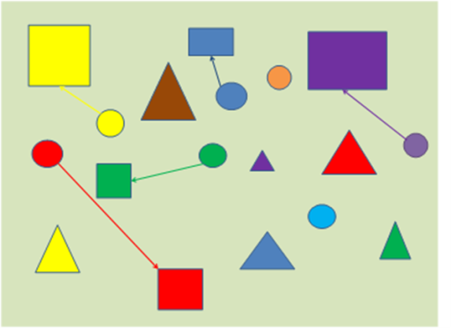
На уроках математики при помощи компьютера можно решить проблему дефицита подвижной наглядности, когда дети под моим руководством на экране монитора сравнивают способом наложения геометрические фигуры, изучают состав числа. Для наилучшего представления условия задачи и способа её решения можно использовать схему, решают задачи на движение.
Применение на уроке компьютерных тестов, самостоятельных работ, позволяет за короткое время получать объективную картину уровня усвоения изучаемого материала и своевременно его скорректировать.
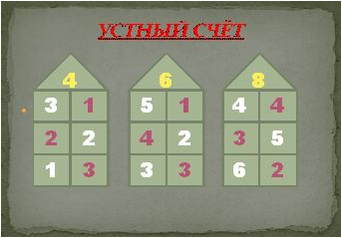
На уроках математики можно применять самые разнообразные формы работы с использованием ИТ. Интерес к урокам математик вырос.
Для развития интереса к урокам русского языка учащимся предлагаю творческие задания, которые могут выражаться: в составлении кроссворда, ребуса по теме. Но сначала перед детьми создаётся проблемная ситуация.
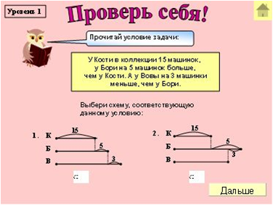
Экран притягивает внимание, которого мы порой не можем добиться при фронтальной работе с классом. На экране можно быстро выполнить преобразования в деформированном тексте, превратив разрозненные предложения в связный текст. Использование презентаций позволяет разнообразить виды словарной работы, наглядно продемонстрировать деление на группы по различным признакам.
Уроки литературного чтения будут неинтересны и скучны, если не включать в их содержание аудио средства. Научив детей слушать, можно предлагать записи образцового чтения небольших по объёму литературных произведений. Это обучает выразительному чтению, умению прочувствовать настроение, определить характер героев.
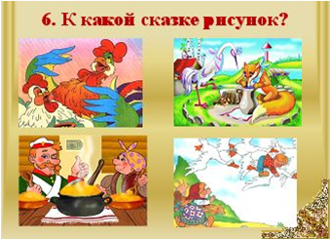
Чтение стихов под удачно подобранную фонограмму вызывает в душах маленьких слушателей бурю эмоций, желание самим попробовать вызвать такие же чувства и у других. Повышают творческий и интеллектуальный потенциал учащихся уроки - викторины по сказкам, расширяют и закрепляют полученные знания.
Особенно яркими и результативными с позиции информационных технологий получаются уроки окружающего мира, изобразительного искусства.
Основа урока – это изложение нового материала, иллюстрируемое рисунками, простыми и анимированными схемами, анимационными и видео фильмами. Уроком- презентацией мне виделся урок «Введение» в курс «Ознакомления с окружающим миром». К этому уроку я подготовила слайды, которые раскрывали для ребят цели курса, его значение для детей, первые представления людей о мире и т.д.
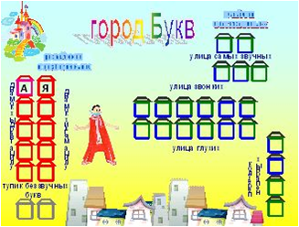
В курсе начальной школы введены уроки, изучающие народные промыслы России. Например, Дымковская игрушка. С помощью слайдов у нас есть возможность показать историю возникновения промысла, технологию производства, а также основные виды росписи.
Большинство учителей начальной школы сталкиваются с проблемой проведения уроков труда по технике "Оригами”. Детям порой сложно наглядно продемонстрировать этапы работы, указав линию сгиба, линию отрыва, промежуточное сечение.
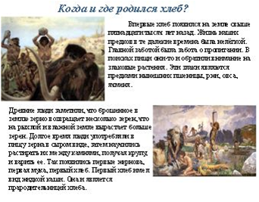
Использование ИКТ на уроках труда упрощает инструктаж, появляется возможность продемонстрировать порядок выполнения работы, с помощью штриховки, стрелок можно обозначить необходимые линии, а затем вывести готовый результат. Причём ИКТ даёт возможность с помощью повторов отработать сложные этапы работы.
У младших школьников небогатая жизненная практика и поэтому для них многие образы окружающего мира, изучаемые по программе, незнакомы. А при помощи ИКТ мы имеем возможность подобрать богатый иллюстративный материал в качестве дополнения к учебнику.
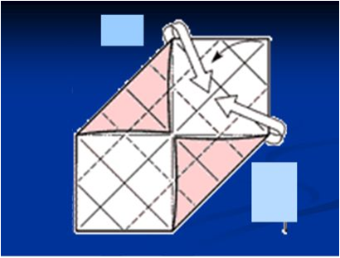
Я считаю, если учителя в своей работе используют ИКТ, значит, им небезразличен уровень своей профессиональной компетентности, их беспокоит, насколько он, педагог современной российской школы, соответствует требованиям данного времени. Также применение новых информационных технологий в традиционном начальном образовании позволяет дифференцировать процесс обучения младших школьников с учетом их индивидуальных особенностей, дает возможность творчески работающему учителю расширить спектр способов предъявления учебной информации, позволяет осуществлять гибкое управление учебным процессом, что является социально значимым и актуальным в наше время.
Когда видишь горящие глаза учеников на уроке, то чувствуешь и понимаешь слова Л.С. Выготского, основоположника развивающего обучения, который писал: "Именно эмоциональные реакции должны составить основу воспитательного процесса. Прежде чем сообщить то или иное знание, учитель должен вызвать соответствующую эмоцию ученика и позаботиться о том, чтобы эта эмоция связалась с новым знанием. Только-то знание может привиться, которое прошло через чувство ученика".
Урок – «клеточка» педагогического процесса. В нем, как солнце в капле воды, отражаются все его стороны.
Если не вся, то значительная часть педагогики
концентрируется в уроке.

Структура урока в условиях реализации ФГОС.
Организационный момент: тема; цель; планируемые образовательные результативность.
Проверка выполнения домашнего задания (в случае, если оно задавалось).
Подготовка к активной учебной деятельности каждого ученика на основном этапе урока: постановка учебной задачи, актуализация знаний.
Сообщение нового материала.
Решение учебной задачи.
Усвоение новых знаний.
Первичная проверка понимания учащимися нового учебного материала (текущий контроль с тестом).
Закрепление изученного материала.
Обобщение и систематизация знаний.
Контроль и самопроверка знаний (самостоятельная работа, итоговый контроль с тестом).
Подведение итогов: диагностика результатов урока, рефлексия достижения цели.
Домашнее задание .

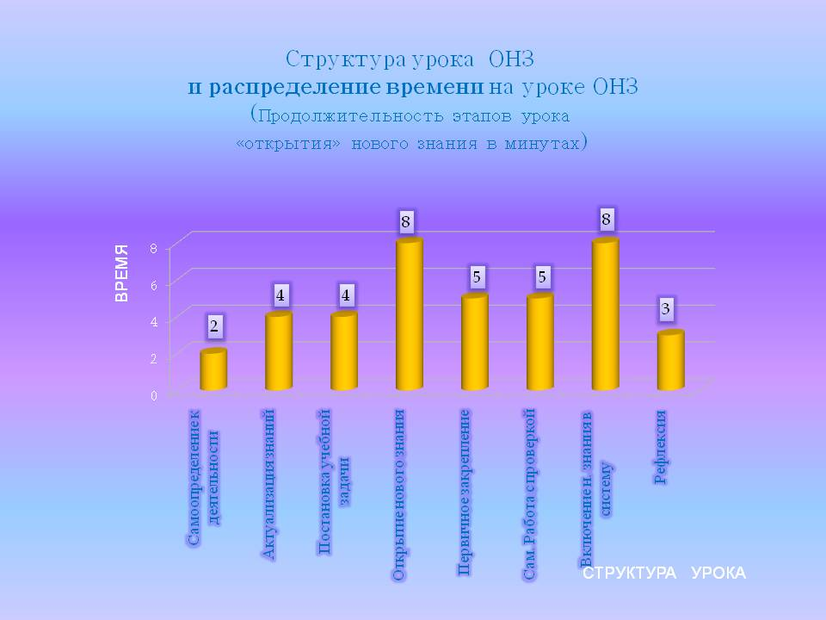

Структура урока ОНЗ.
1. Мотивирование (самоопределение) к учебной деятельности («надо»-«хочу»-«могу») 1- 2 мин.
2. Актуализация и фиксирование индивидуального затруднения в пробном учебном действии – 5-6 мин.
3. Выявление места и причины затруднения–2-3 мин.
4. Построение проекта выхода из затруднения –5-6 мин.
5. Реализация построенного проекта- 5-6 мин.
6. Первичное закрепление с проговариванием во внешней речи – 4-5 мин.
7. Самостоятельная работа с самопроверкой по эталону – 4-5 мин.
8. Включение в систему знаний и повторение – 4-5 мин.
9. Рефлексия учебной деятельности – 2-3 мин.

Способность к усвоению информации на уроке.

1-4 мин – 60% информации
5-23 мин -80% информации
24-34 мин-50% информации
35-45 мин – 6% информации

Исходя из этого, мы говорим о том ,что распределение времени зависит от структуры урока. От способности ребят воспринимать информацию.

Потеря времени и как ее избежать.
Я делаю это, так.
- Число и вид работы мы подписываем дома.
- Минутка чистописания на уроке отсутствует. Чистописание для каждого прописывается отдельно и индивидуально.
- Опрос правил проводится в парах, где ребята сами себя оценивают, и делают определенные выводы по отношению к себе.
- Опрос домашнего по чтению, также проводится в парах, здесь определяется коммуникативные способности ребенка.
- Опрос по окружающему миру проводится по тестам, связанными с темой прошлого урока.
- Физминутки проводятся в соответствии с темой урока. Т.е. По закреплению какого-нибудь правила. Например похлопайте, если звук гласный, потопайте, если звук согласный. Или, физминуткой я считаю, когда ребята пересаживаются в группы, или в пары.

